KHÓA HỌC LẬP TRÌNH TIỂU HỌC
BÀI 1: LÀM QUEN VỚI SCRATCH
I/ Lý thuyết:
1. Khởi động phần mềm Scratch:
Để khởi động phần mềm Scratch, em nháy đúp chuột vào biểu tượng  trên màn hình nền.
2. Làm quen với màn hình làm việc của phần mềm Scratch:
Khi khởi động xong, màn hình làm việc của phần mềm Scratch sẽ có các thành phần như hình bên dưới:
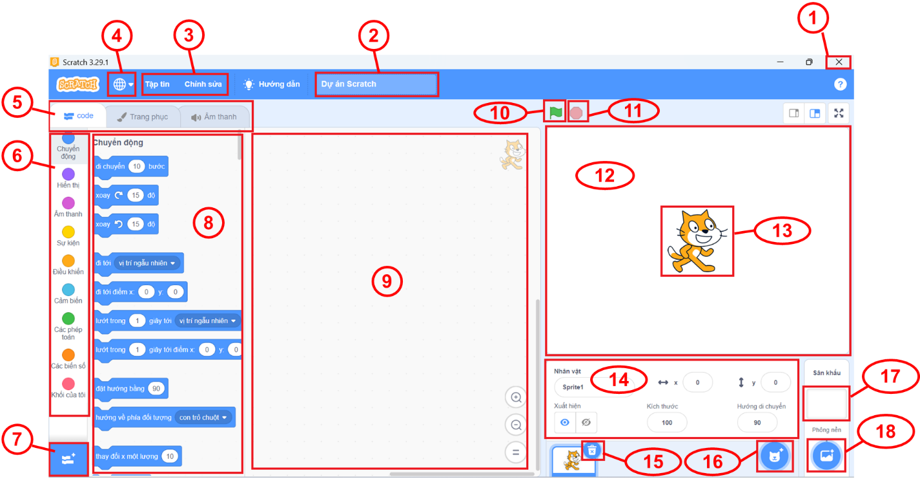
Chú thích:
- Thoát khỏi Scratch
- Đặt tên cho dự án
- Thanh Menu
- Nút lệnh chọn ngôn ngữ
- Các thẻ chính: Code-Lập trình, Trang phục, Âm thanh
- Các nhóm lệnh
- Nút lệnh thêm nhóm lệnh mới
- Khu vực lệnh
- Khu vực chương trình
- Nút lệnh Cờ xanh (thường dùng để bắt đầu chương trình)
- Nút lệnh Stop (thường dùng để kết thúc chương trình)
- Khu vực sân khấu
- Nhân vật
- Khu vực thiết lập nhân vật
- Nút lệnh xóa nhân vật
- Nút lệnh thêm nhân vật mới
- Chọn sân khấu (để thiết lập phông nền sân khấu hoặc lập trình)
- Thêm phông nền sân khấu mới
3. Mở chương trình có sẵn trong Scratch:
Để mở chương trình có sẵn trong Scratch, em thực hiện theo các bước sau:
Bước 1: Chọn menu Tập tin
Bước 2: Chọn Mở từ máy tính
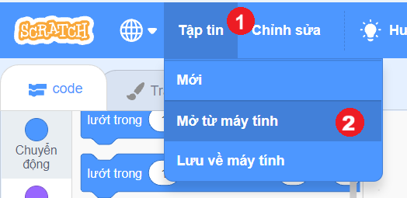
Bước 3: Mở thư mục chứa chương trình, ví dụ: Desktop (nháy chuột) ChuongTrinhScratch (nháy đúp chuột)
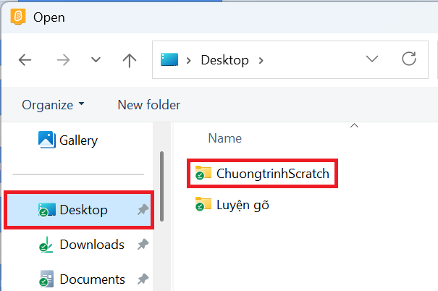
Bước 4: Chọn tệp chương trình cần mở, ví dụ: Meo bat bong
Bước 5: Nháy chuột vào nút lệnh Open.
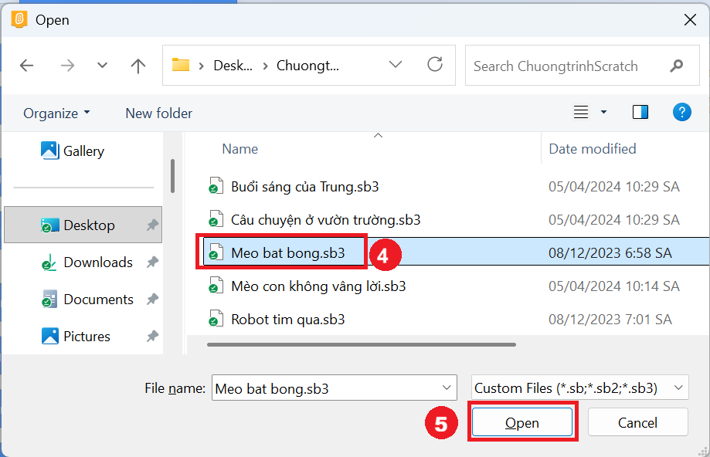
4. Các lệnh chuyển động:
Để thêm các lệnh chuyển động vào chương trình, em chọn nhóm Chuyển động. Các lệnh được sử dụng phổ biến:
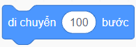
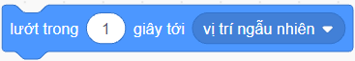
5. Lưu chương trình vào máy tính:
Để lưu chương trình vào máy tính, em thực hiện theo các bước sau:
Bước 1: Chọn menu Tập tin
Bước 2: Chọn Lưu về máy tính
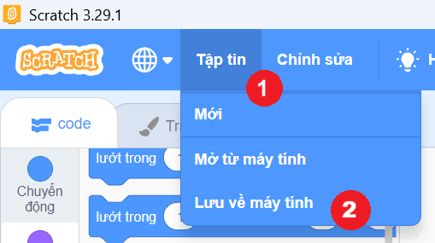
Bước 3: Mở thư mục chứa chương trình, ví dụ: Desktop (nháy chuột) ChuongTrinhScratch (nháy đúp chuột)
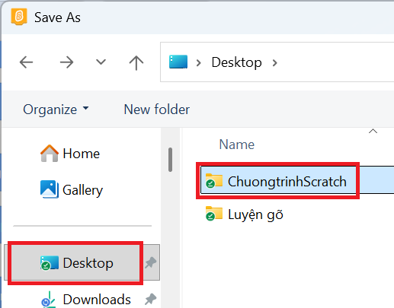
Bước 4: Gõ tên tệp chương trình vào ô File name, ví dụ: Chuong trinh dau tien
Bước 5: Nháy chuột vào nút lệnh Save.
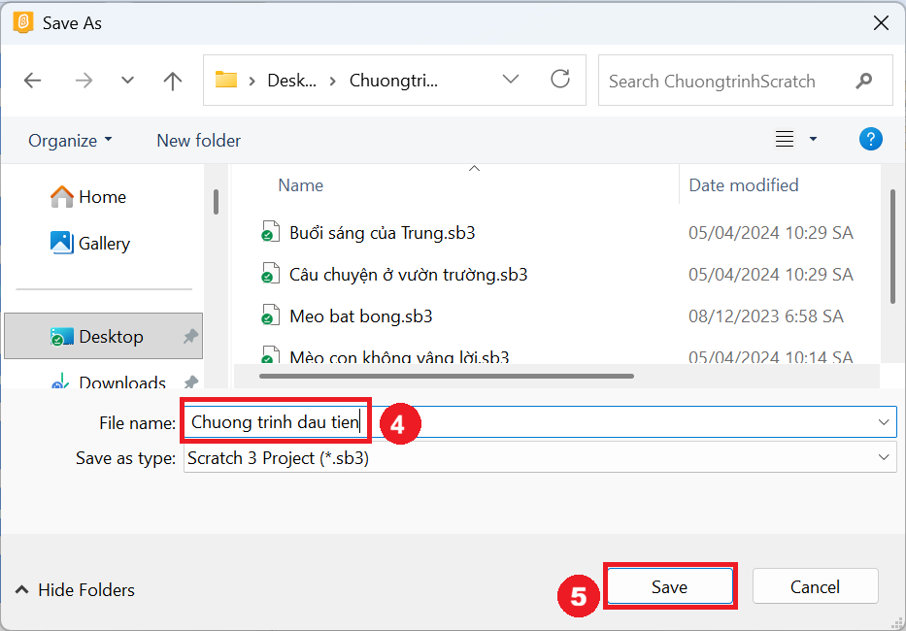
II/ Bài tập:
Bài 1: Khởi động phần mềm Scratch, tìm hiểu màn hình làm việc của Scratch theo chú thích ở phần lý thuyết, chọn ngôn ngữ Tiếng Việt.
Bài 2: Trả lời các câu hỏi theo đường link sau: https://wayground.com/join?gc=18866185
Bài 3: Mở chương trình trò chơi Meo bat bong theo hướng dẫn ở phần lý thuyết và chơi thử trò chơi.
Bài 4: Tạo và chạy chương trình Ve hinh vuong theo hướng dẫn sau:
Bước 1: Chọn nhóm lệnh Sự kiện
Bước 2: Kéo thả chuột lệnh  vào khu vực chương trình
Bước 3: Chọn nhóm lệnh Chuyển động
Bước 4: Kéo thả chuột lệnh  và ghép vào lệnh đã tạo ở bước 2, sửa số 10 thành số 100
Bước 5: Kéo thả chuột lệnh  và ghép vào lệnh đã tạo ở bước 3, sửa số 15 thành 90, em được khối lệnh như sau:
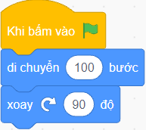
Bước 6: Lặp lại thao tác ở bước 4 và 5 thêm ba lần nữa, em được khối lệnh như sau:
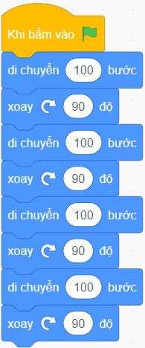
Bước 7: Nháy chuột vào nút lệnh Cờ xanh để chạy thử chương trình
Bước 8: Nháy chuột vào nút lệnh thêm nhóm lệnh mới (vị trí số 7), chọn nhóm lệnh Bút vẽ
Bước 9: Kéo thả chuột để thêm hai lệnh  và  vào ngay bên dưới lệnh Khi bấm vào cờ xanh, em được khối lệnh như sau:
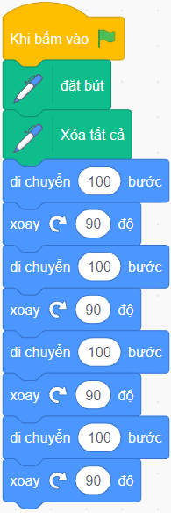
Bước 10: Nháy chuột vào nút lệnh Cờ xanh để chạy thử chương trình.
Bài 5: Tạo chương trình vẽ hình chữ nhật có chiều dài 200 bước, chiều rộng 100 bước.

Bài 6: Tạo chương trình vẽ hình cầu thang, độ dài mỗi cạnh là 50 bước:

Bài 7: Tạo chương trình vẽ hình chữ thập, độ dài mỗi cạnh trong hình là 50 bước:
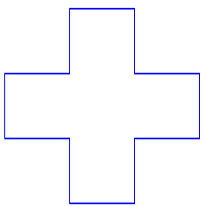
Bài 8: Tạo chương trình vẽ hình chữ thập, độ dài mỗi cạnh trong hình là 50 bước:

Bài 9: Tạo chương trình vẽ 4 hình vuông, độ dài mỗi cạnh hình vuông nhỏ là 50 bước:


